МИНИСТЕРСТВО НАУКИ И ВЫСШЕГО ОБРАЗОВАНИЯ РОССИЙСКОЙ ФЕДЕРАЦИИ
ФГБОУ ВО АЛТАЙСКИЙ ГОСУДАРСТВЕННЫЙ УНИВЕРСИТЕТ

Институт цифровых технологий, электроники и физики
Кафедра вычислительной техники и электроники (ВТиЭ)

Лабораторная работа № 1
Алгоритмы растрирования

Выполнил студент 595 гр.
_____________ Лаптев А.В.
Проверил:
______________ Калачев А.В.
Лабораторная работа защищена
«___»__________________2023 г.

Барнаул 2023

Задание 1.
Реализовать в виде отдельной функции алгоритм Брезенхема для отображения отрезка с заданными координатами концов. При реализации алгоритма для управления состоянием пикселов разрешается использовать только функцию SetPixel. В качестве теста корректности разработанной функции программа должна быть способна отображать:
- Звездочку с заданным количеством лучей (N);
- Набор из N отрезков со случайными координатами концов;
- Отрезок с заданными координатами.
Режим работы и значения параметров должны передаваться в программу в командной строке.

Тест работоспособности программы
Звездочка с заданным количеством лучей (N):
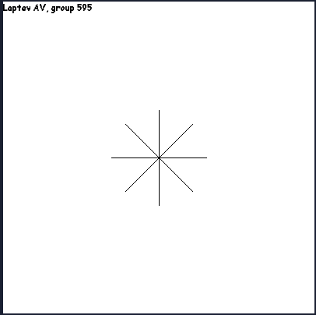
Рис.1. Звезда с 8 лучами.

Набор из N отрезков со случайными координатами концов:
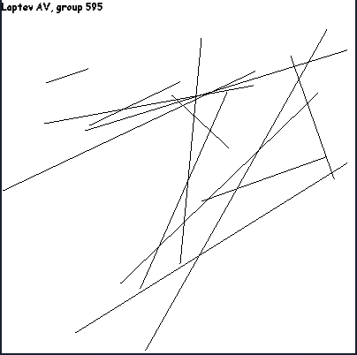
Рис.3. 13 отрезков со случайными координатами.
Отрезок с заданными координатами:
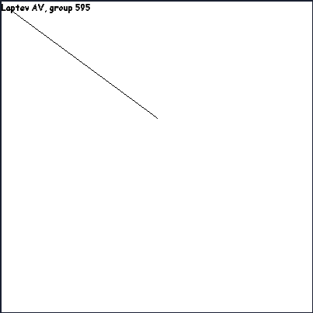
Рис.5. Отрезок с заданными координатами.

Задание 2
Реализуйте в простейшей windows-программе алгоритм заполнения многоугольников YX в виде функции FillPolygon(), воспринимающей в качестве параметров массив вершин многоугольника, цвет внутренности и цвет границы многоугольника. Программа должна работать в двух режимах:
- визуализации двух многоугольников
  - выпуклый с 7 вершинами;
  - невыпуклый с 10 вершинами;
- последовательной визуализации многоугольников, описание которых считывается программой из внешнего текстового файла, указываемого в командной строке.
Файл с описаниями многоугольников имеет следующий формат.

<N>

<x1> <y1>

<x2> <y2>

…

<xN> <yN>

<K>

<x1> <y1>

<x2> <y2>

…

<xK> <yK>

…

Здесь N, K — количество вершин в соответствующих многоугольниках, xi ,yi
— координаты вершин многоугольников. В файле может содержаться произвольное количество описаний многоугольников. Количество вершин в многоугольниках не может превосходить 500.

Тест работоспособности программы
На рис.6 представлен результат отрисовки двух многоугольников. Цвета и координаты задаются в программе.

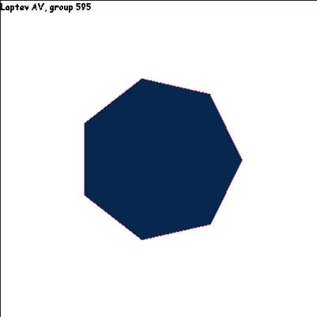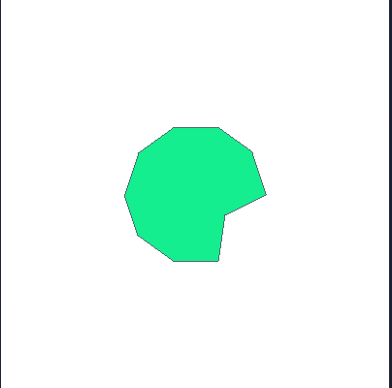

Рис.6. Визуализация двух многоугольников.
Если прописать путь к файлу с точками, то будет отрисован многоугольник, заданный в файле со случайными цветами заполнения.

Рис.7. Визуализация многоугольников, заданных в файле.
Вывод
В ходе выполнения данной лабораторной работы мной были получены навыки написания алгоритмов растрирования.

Приложение А
import os
from random import randint
from PIL import Image, ImageDraw, ImageFont
import math

def starBresenham(N, x0, y0):
# Рисование звезды из линий с использованием алгоритма Брезенхема
x1 = randint(x0, width)
y1 = y0
oneSegment(x0, y0, x1, y1, colorLine=(0, 0, 0))
r = math.trunc(math.sqrt((x1 - x0) ** 2 + (y1 - y0) ** 2))

for i in range(N - 1):
x1 = x0 + round(r * math.cos((360.0 / N) *
(i + 1.0) * math.pi / 180.0))
y1 = y0 + round(r * math.sin((360.0 / N) *
(i + 1.0) * math.pi / 180.0))
oneSegment(x0, y0, x1, y1, colorLine=(0, 0, 0))

def randomCoordsBresenham(N):
# Рисование случайных прямых с использованием алгоритма Брезенхема
for i in range(N):
x0 = randint(0, width)
y0 = randint(0, height)
x1 = randint(0, width)
y1 = randint(0, height)
oneSegment(x0, y0, x1, y1, colorLine=(0, 0, 0))

def oneSegment(x0, y0, x1, y1, colorLine):
# Рисование единичной прямой по алгоритму Брезенхема
listPoints = []
deltaX = abs(x1 - x0)
deltaY = abs(y1 - y0)
error = 0

if (x1 - x0 >= 0 and y1 - y0 >= 0) or (x1 - x0 < 0 and y1 - y0 < 0):
dx = 1
dy = 1
else:
dx = 1
dy = -1

if deltaX == 0 and deltaY == 0:
draw.point((x0, y0), colorLine)
listPoints.append([x0, y0])
return

if deltaX >= deltaY:
if x1 - x0 >= 0 and (y1 - y0 >= 0 or y1 - y0 < 0):
# Вправо вниз, меньше 45 и вправо вверх меньше 45
y = y0
for x in range(x0, x1 + 1):
draw.point((x, y), colorLine)
listPoints.append([x, y])
error += deltaY
if error >= deltaX:
y += dy
error -= deltaX
else:
# Влево вниз, меньше 45 и влево вверх меньше 45
y = y1
for x in range(x1, x0 + 1):
draw.point((x, y), colorLine)
listPoints.append([x, y])
error += deltaY
if error >= deltaX:
y += dy
error -= deltaX
else:
dx, dy = dy, dx
if (x1 - x0 >= 0 or x1 - x0 < 0) and y1 - y0 >= 0:
# Вправо вниз, больше 45 и влево вниз, больше 45
x = x0
for y in range(y0, y1 + 1):
draw.point((x, y), colorLine)
listPoints.append([x, y])
error += deltaX
if error >= deltaY:
x += dx
error -= deltaY
else:
# Вправо вверх, больше 45 и влево вверх, больше 45
x = x1
for y in range(y1, y0 + 1):
draw.point((x, y), colorLine)
listPoints.append([x, y])
error += deltaX
if error >= deltaY:
x += dx
error -= deltaY
return listPoints

def selectBresenham():
# Выбор режима работы по построению прямых по методу Брезенхема
print("Введите номер теста, который желаете выполнить:")
print("1. Звезда с количеством лучей N")
print("2. Набор из N отрезков со случайными координатами")
print("3. Отрезок с заданными координатами")
mode = int(input("Ваш вариант: "))

while mode < 1 or mode > 3:
print("\nНеправильный номер теста!")
print("Введите номер теста, который желаете выполнить:")
print("1. Звезда с количеством лучей N")
print("2. Набор из N отрезков со случайными координатами")
print("3. Отрезок с заданными координатами")
mode = int(input("Ваш вариант: "))

if mode == 1:
N = int(input("Введите количество лучей: "))
while N < 1:
print("\nНеверное количество лучей!")
N = int(input("Введите количество лучей: "))
x0 = int(input("Введите координату центра звезды по x: "))
y0 = int(input("Введите координату центра звезды по y: "))
while x0 < 0 or y0 < 0 or x0 > width or y0 > height:
print("\nНеверные координаты центра! Введите новые координаты")
x0 = int(input("Введите координату центра звезды по x: "))
y0 = int(input("Введите координату центра звезды по y: "))
starBresenham(N, x0, y0)
graphName = "star"
elif mode == 2:
N = int(input("Введите количество отрезков: "))
while N < 1:
print("\nНеверное количество отрезков!")
N = int(input("Введите количество отрезков: "))
randomCoordsBresenham(N)
graphName = "randomSegment"
elif mode == 3:
x0 = int(input("Введите координату начала отрезка по x: "))
y0 = int(input("Введите координату начала отрезка по y: "))
x1 = int(input("Введите координату конца отрезка по x: "))
y1 = int(input("Введите координату конца отрезка по y: "))
while x0 < 0 or x0 > width or y0 < 0 or y0 > height or x1 < 0 or x1 > width or y1 < 0 or y1 > height:
print("\nНеверные координаты начала или конца отрезка")
x0 = int(input("Введите координату начала отрезка по x: "))
y0 = int(input("Введите координату начала отрезка по y: "))
x1 = int(input("Введите координату конца отрезка по x: "))
y1 = int(input("Введите координату конца отрезка по y: "))
oneSegment(x0, y0, x1, y1, colorLine=(0, 0, 0))
graphName = "segment"
image.save("graph_" + graphName + ".png", "PNG")
image.show()

def generatePolygon(N):
# Генерируем выпуклый 7-угольник и невыпуклый 10-угольник
centerX = round(width / 2)
centerY = round(height / 2)
polygon = []

x1 = randint(centerX, width)
y1 = round(centerY)
r = math.trunc(math.sqrt((x1 - centerX) ** 2 + (y1 - centerY) ** 2))
polygon.append([x1, y1])
if N == 7:
for i in range(N - 1):
x1 = centerX + round(r * math.cos((360.0 / N) *
(i + 1.0) * math.pi / 180.0))
y1 = centerY + round(r * math.sin((360.0 / N) *
(i + 1.0) * math.pi / 180.0))
polygon.append([x1, y1])
elif N == 10:
i = 0
x1 = centerX + round(0.5 * r * math.cos((360.0 / N) *
(i + 1.0) * math.pi / 180.0))
y1 = centerY + round(0.5 * r * math.sin((360.0 / N) *
(i + 1.0) * math.pi / 180.0))
polygon.append([x1, y1])
for i in range(1, N - 1):
x1 = centerX + round(r * math.cos((360.0 / N) *
(i + 1.0) * math.pi / 180.0))
y1 = centerY + round(r * math.sin((360.0 / N) *
(i + 1.0) * math.pi / 180.0))
polygon.append([x1, y1])
return polygon

def fillTwoPolygons():
# Закраска двух многоугольников
N = 7
fillPolygon(generatePolygon(N), colorSolid=(randint(0, 255), randint(0, 255), randint(0, 255)),
colorBorder=(randint(0, 255), randint(0, 255), randint(0, 255)))
graphName = "7-polygon"
image.save("graph_" + graphName + ".png", "PNG")
image.show()

draw.rectangle([0, 0, width, height], fill=(
255, 255, 255)) # Очищаем рисунок
N = 10
fillPolygon(generatePolygon(N), colorSolid=(randint(0, 255), randint(0, 255), randint(0, 255)),
colorBorder=(randint(0, 255), randint(0, 255), randint(0, 255)))
graphName = "10-polygon"
image.save("graph_" + graphName + ".png", "PNG")
image.show()

def fillPolygons(inputFile):
# Последовательный вывод многоугольников
linesFile = inputFile.readlines()

i = 0
while i < len(linesFile):
coords = []
draw.rectangle([0, 0, width, height], fill=(255, 255, 255))
countTopsPolygons = int(linesFile[i].split('\n')[0])
for j in range(i + 1, countTopsPolygons + i + 1):
strCoords = linesFile[j].split('\n')[0]
coords.append([int(strCoords.split()[0]),
int(strCoords.split()[1])])
i += countTopsPolygons + 1
fillPolygon(coords, colorSolid=(randint(0, 255), randint(0, 255), randint(0, 255)),
colorBorder=(randint(0, 255), randint(0, 255), randint(0, 255)))
image.show()

def fillPolygon(topsPolygon, colorSolid, colorBorder):
# Закрашивание многоугольника
sortTops = []
bordersListY = []

for i in range(len(topsPolygon)):
# Построение границ многоугольника по координатам вершин
if i != len(topsPolygon) - 1:
x0 = topsPolygon[i][0]
y0 = topsPolygon[i][1]
x1 = topsPolygon[i + 1][0]
y1 = topsPolygon[i + 1][1]
else:
x0 = topsPolygon[i][0]
y0 = topsPolygon[i][1]
x1 = topsPolygon[0][0]
y1 = topsPolygon[0][1]
sortTops.append([x0, y0, x1, y1])

for j in range(len(oneSegment(x0, y0, x1, y1, colorBorder))):
# Добавляем в массив все координаты ребер многоугольника
bordersListY.append([oneSegment(
x0, y0, x1, y1, colorBorder)[j], i])

bordersListX = sorted(bordersListY) # Соритруем массив по координате x
# Сортируем массив по координате y
bordersListY = sorted(bordersListX, key=lambda x: x[0][1])

cnt = 0
flag = 0
diffTopsYBefore = 0
diffTopsYAfter = 0
differenceI = 0
for i in range(len(bordersListY) - 1):
if bordersListY[i][0][1] == bordersListY[i + 1][0][1]:
difference = abs(
bordersListY[i][0][0] - bordersListY[i + 1][0][0])
if difference > 1:
# Это обычный отрезок
cnt += 1
elif difference == 1:
if bordersListY[i][1] != bordersListY[i + 1][1] and flag == 0:
cnt += 1
else:
# Это вершина
for j in range(len(topsPolygon)):
# Проходим по списку вершин в поисках нужной
if (bordersListY[i][0][0] == topsPolygon[j][0]) and (bordersListY[i][0][1] == topsPolygon[j][1]):
""" Как только нашли вершину, лпределяем ее местоположение относительно соседних
Если эта вершина выше (ниже) обеих соседних, то считаем ее отрезком, иначе границей """
flag = 1

differenceI = bordersListY[i][1] - \
bordersListY[i + 1][1]
if differenceI > 0:
flag1 = 1
else:
flag1 = -1

if j == 0:
diffTopsYBefore = bordersListY[i][0][1] - \
topsPolygon[len(topsPolygon) - 1][1]
diffTopsYAfter = bordersListY[i][0][1] - \
topsPolygon[j + 1][1]
elif j == len(topsPolygon) - 1:
diffTopsYBefore = bordersListY[i][0][1] - \
topsPolygon[j - 1][1]
diffTopsYAfter = bordersListY[i][0][1] - \
topsPolygon[0][1]
else:
diffTopsYBefore = bordersListY[i][0][1] - \
topsPolygon[j - 1][1]
diffTopsYAfter = bordersListY[i][0][1] - \
topsPolygon[j + 1][1]

if ((diffTopsYBefore > 0) and (diffTopsYAfter >= 0)) or ((diffTopsYBefore < 0) and (diffTopsYAfter < 0)):
cnt += 1
break

if flag == 0:
cnt += 1
else:
cnt = 0
flag = 0

if cnt % 2 == 1:
oneSegment(bordersListY[i][0][0], bordersListY[i][0][1],
bordersListY[i + 1][0][0], bordersListY[i + 1][0][1], colorSolid)

for i in range(len(sortTops)):
# Отрисовываем границу уже после заливки, чтобы она была видна на изображении
oneSegment(sortTops[i][0], sortTops[i][1],
sortTops[i][2], sortTops[i][3], colorBorder)

def selectFillPolygon():
# Выбор режима для закраски многоугольников по методу YX
print("Выберите режим работы программы:")
print("1. Визуализация двух многоугольников")
print("2. Последовательная визуализация многоугольников")
selectMode = int(input("Ваш вариант: "))
while selectMode < 1 or selectMode > 2:
print("\nНеверный режим! Введите режим еще раз")
selectMode = int(input("Ваш вариант: "))

if selectMode == 1:
fillTwoPolygons()
else:
charactersPolygons = input(
"Введите имя файла с характеристиками многоугольников: ")
try:
filename = os.path.abspath('Polygons/' + charactersPolygons)
with open(filename) as inputFile:
fillPolygons(inputFile)
except FileNotFoundError:
print("\nНет такого файла! Введите другое имя")
charactersPolygons = input(
"Введите имя файла с характеристиками многоугольников: ")
filename = os.path.abspath('Polygons/' + charactersPolygons)
with open(filename) as inputFile:
fillPolygons(inputFile)

if __name__ == '__main__':
width = 400
height = 400
image = Image.new("RGB", (width, height), (255, 255, 255))
draw = ImageDraw.Draw(image)
fnt = ImageFont.truetype("pixel.ttf", 14)
draw.text((0, 0), "Laptev AV, group 595", fill=(0, 0, 0), font=fnt)

print("Выберите задание для выполнения:")
print("1. Алгоритм Брезенхема")
print("2. Алгоритм YX")
yourVariant = int(input("Ваш вариант: "))
while yourVariant < 1 or yourVariant > 2:
print("\nВы ввели некорректный вариант! Введите новый вариант")
yourVariant = int(input("Ваш вариант: "))

if yourVariant == 1:
selectBresenham()
else:
selectFillPolygon()

